SVCE – SISTEMA DE VENDAS E CONTROLE DE ESTOQUE

TAYNARA J. DA SILVA
FERNANDA DE CASTRO
FELIPE PACHECO

Projeto final apresentado como exigência da disciplina de Trabalho de Conclusão de Curso, sendo requisito para a conclusão do curso de Tecnologia em Informática da Univercidade.

ALESSANDRO JATOBA
Orientador

Centro Universitário da Cidade do Rio de Janeiro
Escola de Ciências exatas e Tecnologia
Rio de Janeiro
Out / 2008

1. Capítulo - Introdução

1.1 – Descrição do Tema

A necessidade da elaboração deste sistema se dá ao fato da empresa não dispor de um sistema informatizado.
O SVCE terá uma integração entre o controle das vendas e controle de estoque, ficando assim mais fácil ter acesso às devidas informações sobre determinado produto no ato da venda, tendo seu sistema de cadastro afim de sempre estar atento a quantidades, trocas, atualização de preços de produtos, verificação e emissão de notas fiscais, relatórios e controle de fornecedores.
A empresa que irá adotar ao SVCE ganhará em agilidade, já que o projeto se baseia em sistemas integrados.

1.2 – JUSTIFICATIVA

A empresa não tem controle dos produtos vendidos na loja e controle do estoque, e seus fornecedores não são cadastrados em nenhuma espécie de arquivo.

A empresa possui uma grande demora no atendimento aos clientes para fornecer informações relativas a produtos e preços, também na administração e organização de documentos, já que isto é feito manualmente.
Os faturamentos de suas filias torna-se muito lento, pois a manipulação de seus formulários, a digitação, cálculos, conferencia, emissões e entregas de contas levam dias.

1.3 – MODELO PROPOSTO (OBJETIVOS)

Controle absoluto das transações financeiras envolvidas na empresa, tendo assim um controle maior sobre os gastos e os lucros obtidos;
O cadastro mais apurado dos produtos, o controle da quantidade dos produtos, tanto em loja quanto no estoque, ficando mais específico e organizado, agilizando o trabalho;
O cadastro dos clientes e fornecedores que ajudará na organização e arquivo da empresa, já que a mesma não possui um cadastro específico;

1.4 – ANÁLISE DO AMBIENTE ORGANIZACIONAL

1.4.1 - Empresa
A Alcobaça Diesel Ltda. é uma empresa especializada no ramo de auto peças e serviços que foi fundada em 2006. Fica localizada na Av. Bela Vista, 196 em Parque José Bonifácio , São João de Meriti possuindo o CNPJ: 08.999.884/0001-41.
Os funcionários responsáveis pelo fornecimento das informações são:

Gerente Geral: José Augusto
Gerente de Compras: Fábio Gusmão
Gerente de Loja: Leopoldo Lazarotto
Financeiro: Mariane Nava
Almoxarifado: Tatiane Kelly de Oliveira

1.4.2 – Ambiente Organizacional

1.4.2.1 - Ramo de Atividade:
- Vendas de Auto peças especializadas em caminhões e ônibus;
- Mecânica de Auto peças e caminhões.

1.4.2.2 - Objetivo Empresarial
Esta empresa tem como objetivo ampliar uma rede de lojas atuando sempre no mercado automobilístico e sempre voltada pra área de caminhões e ônibus. A Alcobaça Diesel Ltda. a dois anos no mercado no Rio de Janeiro.

1.4.2.3 - Análise do Negócio
Analisando a empresa em um todo, percebemos que o setor onde a empresa atua ,venda de auto peças, possui uma demanda bem alta.

1.4.2.4 - Fatores Críticos de Sucesso
Avaliando os fatores desta empresa, foi constatado que a empresa vem aprimorando suas idéias e conceitos na área comercial, investindo em profissionais capacitados e inovando com o que há de melhor no comércio de auto peças e mecânica.

1.4.3 - Organograma
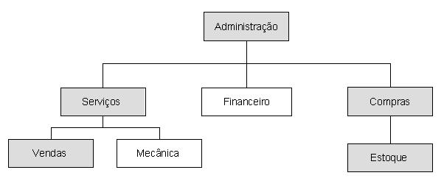
Este será o cenário das funcionalidades do nosso projeto, a fim de facilitar as transferências das informações e controle dos diversos setores, fazendo o cadastramento, levantamento, armazenamento de arquivos , como por exemplo, notas fiscais, dados de clientes, dados de fornecedores. Em destaque estão os setores aos quais nosso sistema atenderá.

1.4.4 - Plataforma Tecnológica já Existente

A empresa possui uma estrutura com 2 (dois) computadores usados pelos funcionários dos departamentos financeiro e administrativo e não há um servidor central. A comunicação entre os computadores é feita através de conexão ponto-a-ponto entre os mesmos. As operações de venda são realizadas manualmente e depois lançadas em planilhas Excel pelo departamento financeiro.
Os computadores atualmente em uso são obsoletos e serão trocados para garantir maior produtividade e conforto aos usuários do novo sistema.
Entendendo isso, nós desenvolvedores do projeto achamos necessário a compra de novos computadores, softwares, entre outros, para suprir todas as necessidades usabilidade do sistema dentro da empresa.
Será necessário 1 (um), servidor central para a distribuição de rede para os setores, este servidor ficará alocado no CPD (Centro de Processamento de Dados) da empresa. Além disso, serão necessário 7 (sete) computadores, que servirão como estações, para serem alocados nos outros setores da empresa.
As estações estão estrategicamente nos seguintes setores:
- 1 computador no setor de compras;
- 2 computadores na Administração;
- 1 computador no Financeiro;
- 1 computador no Estoque;
- 2 computadores no setor de Vendas

1.5 – LEVANTAMENTOS DO SISTEMA

1.5.1 - Requisitos
R1 - O sistema cadastra todos os funcionários da empresa com os seus respectivos dados.
R2- O sistema cadastra todas as vendas com as suas devidas informações.
R3 - O sistema emite nota fiscal da venda..
R4 - O sistema cadastra trocas realizadas pelo vendedor.
R5 - O sistema consulta o estoque a fim de verificar produto, caso seja necessário uma reposição.
R6 - O sistema cadastra todos os produtos do estoque.
R7 - O sistema cadastra solicitação de novas compras para o estoque.
R8 - O sistema cadastra todas as compras realizadas pela empresa.
R9 - O sistema cadastra todos os fornecedores.
R11 - O sistema emite um relatório contendo o geral de todas as vendas feitas ao longo do mês.
R12- O sistema emite um relatório de compras contendo as suas solicitações.
R13 - O sistema emite um relatório dos melhores vendedores.
R14- O sistema emite um relatório contendo os produtos mais vendidos no mes.
R15- O sistema emite um relatório de trocas realizadas no mes.

1.5.2 - Regras de Negócio

Controle de vendas (RN01)
Descrição | O sistema só cadastra as vendas com seus respectivos vendedores.

Controle de compras (RN03)
Descrição | Pra que uma compra seja realizada é necessário que tenha uma solicitação cadastrada com o nome do funcionário que solicitou a compra. (Ainda existe pedido de compra?)

Controle de fornecedor (RN04)
Descrição | Só se cadastra um fornecedor se o mesmo tenha feito uma venda a empresa.

1.5.3 – Mini Mundo
Mini Mundo
A Alcobaça Diesel Ltda., uma empresa especializada no ramo de Mecânica e venda de auto peças , especializadas em caminhões e ônibus, deseja implantar um sistema que gerencie o controle geral de Vendas e o controle das finanças da empresa. A gerência da loja, concluiu que a utilização de um sistema que gerencie grande parte das transações realizadas na empresa que a tornaria com uma ampla visão de seus negócios além de uma maior organização.
O sistema atenderá a Empresa divida em setores: Administrativo, vendas, estoque e compras.
O setor Administrativo controla o cadastro dos funcionários de todos os setores contendo sua matricula, nome, data de admissão, função e salário. O setor Administrativo também tem acesso a todos os outros setores apenas para consulta.
As vendas são feitas no balcão da loja. Quando o cliente chega à loja e solicita um produto, é feito o cadastro da venda contendo o n° de venda, matricula do vendedor, itens e tipo de pagamento e é emitida a nota fiscal da venda. Os vendedores recebem comissão de 5% em cima do valor de cada venda. As trocas também são cadastradas pelo vendedor contendo o código da troca, código da venda, itens da troca e motivo da troca, sendo feita uma consulta no estoque a fim de verificar se tem o produto desejado. A partir do controle de vendas o sistema realiza controles diários de fechamento de caixa de cada vendedor contendo total de valores em dinheiro, cheque e cartão, data e hora da abertura e do fechamento.
O estoque controla o cadastro dos produtos contendo o código do produto, nome, descrição, tipo, nome do fornecedor, preço de venda, quantidade em estoque. Os produtos têm suas saídas controladas através das vendas realizadas. O estoque também é responsável pelas solicitações de novas compras de produtos e materiais contendo o código da solicitação, nome do produto e quantidade.
O setor de compra é responsável pelo cadastro de todos os fornecedores com o código, nome fantasia da empresa ou nome do fornecedor, CPF ,no caso de pessoa física ou CNPJ, telefone, FAX, endereço, complemento, bairro, cidade, CEP, estado, UF, nome da pessoa responsável e e-mail da empresa ou da pessoa responsável. O setor de compra consulta as solicitações de compra do estoque e cadastra as compras contendo código da compra código da solicitação, item da compra, nome do fornecedor, código da nota de compra e quantidade de cada item.
O setor administrativo que será responsável pelos relatórios mensais e controle de gastos e lucros da empresa. Neste setor é possível gerar os seguintes relatórios:
Relatório contendo o geral de todas as vendas feita ao longo do mês contendo: código da venda, código da nota fiscal, valor unitário de cada venda, o tipo de pagamento e nome do vendedor e sua matricula.
Relatórios de compras contendo o n° de suas devidas solicitações, código da compra, código da nota fiscal e valor de compra, e o valor total de todas as compras.
Relatório de melhores vendedores contendo a matrícula do vendedor, quantidade de vendas realizadas no mês e o valor total das vendas por vendedor.
Relatório de produtos mais vendidos no mês contendo o número do produto, nome do produto, valor unitário, quantidade vendida no mês.
Relatório das trocas realizadas no mês, contendo o número da troca, nome do produto trocado e quantidade de trocas.

1.5.4 Diagrama de Atividades
1.5.1 Comprar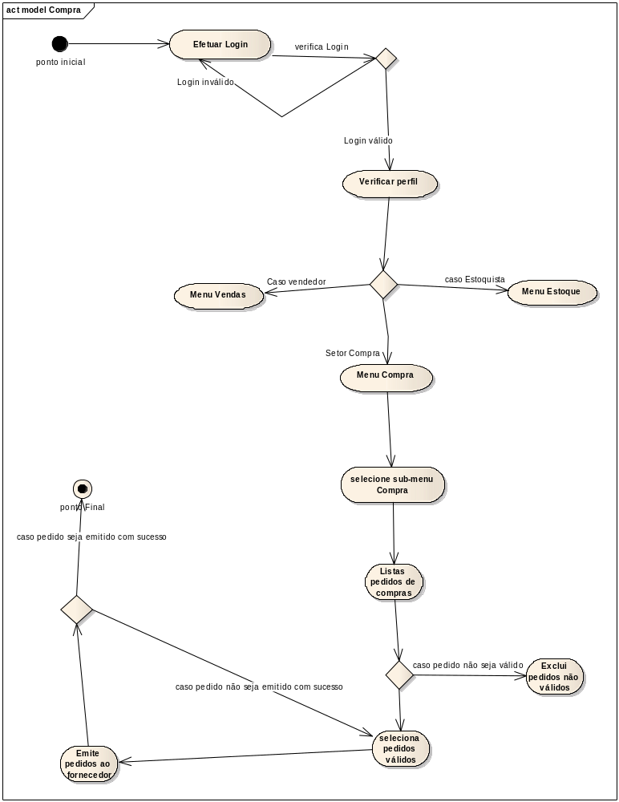
1.5.2 Vender
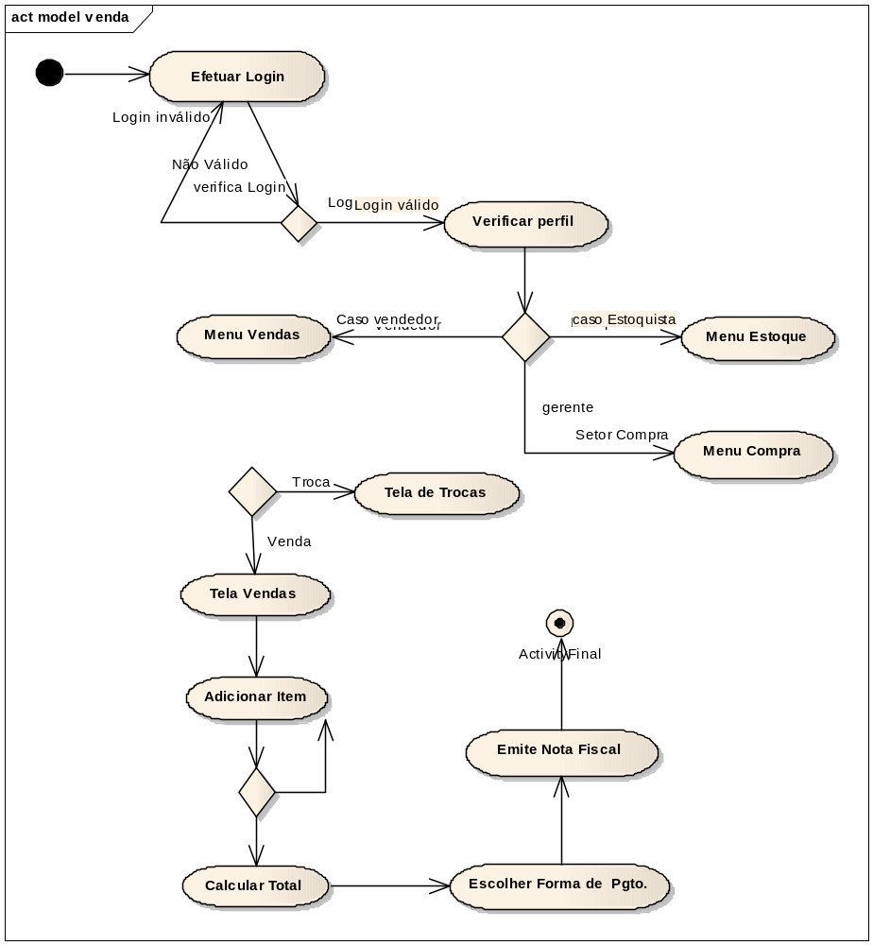

1.5.3 Trocar
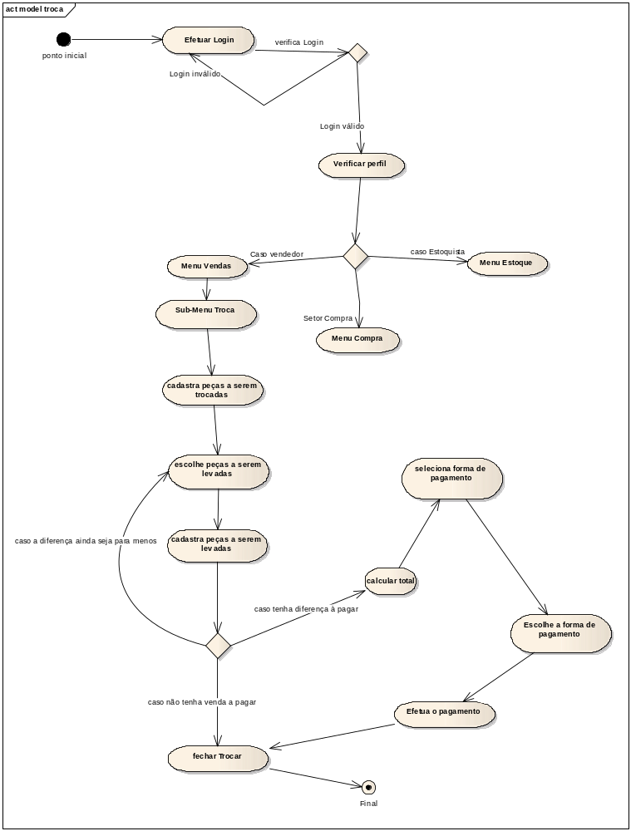

1.6 – METODOLOGIA DE DESENVOLVIMENTO

Usamos uma metodologia simples de abordagem com o gerente da loja Leopoldo Lazarotto. Foi mostrado nosso objetivo em melhorar o desenvolvimento da empresa na tecnologia e na organização e as vantagens que a empresa teria possuindo esse sistema.
O projeto lógico será baseado em Análise Orientada a Objetos, utilizando UML; para estrutura dos diagramas, será usada a ferramenta Enterprise Architect; o banco de dados será implementado em SQLServer; e o software será desenvolvido em .NET 3.5/C#.
A nossa metodologia de trabalho seguirá cinco fases:
Levantamento: Definir junto aos funcionários e diretoria da Alcobaça Diesel Ltda. os requisitos do sistema;
Análise: Analisar as informações contidas no levantamento e modelar o sistema;
Implementação: Codificação dos parâmetros definidos na modelagem;
Testes: Acontecem durante todo o ciclo de desenvolvimento do projeto; serão realizados durante a construção do software e no final do projeto. Caso seja detectado algum erro em quaisquer dos testes, o mesmo será analisado e corrigido;
Implantação: Depois de aprovado em todos os testes, o software será instalado no ambiente organizacional.

1.7 – CRONOGRAMA DE EXECUÇÃO

Início do Período | 11/08/2008
Apresentação da disciplina, montagem dos grupos e avaliação dos temas | 23/08/2008
Entrega do Anteprojeto | 30/08/2008
Conclusão do projeto lógico | 04/10/2008
Limite para marcação da apresentação com o orientador | 04/10/2008
Atribuição do grau 0,0 (zero) nas notas de A1 e A2 aos grupos que não possuem o projeto lógico concluído | 18/10/2008
Conclusão do projeto físico e início da implantação | 18/10/2008
Período de apresentação dos projetos | 22/11/2008  a  12/12/2008
Período especial paraapresentação de projetos | 13/12/2008  a  19/12/2008
Período de revisão dos projetos | 13/12/2008  a  19/12/2008

1.8 – ORÇAMENTO DO TRABALHO

1.8.1 - Itens de Hardware:
Servidor:
Equipamento | Quantidade | Valor Unit. | Total
Servidor Pentium Dual Core E2200 2.20GHz Cache L2 1M 800Mhz, Placa Mãe Intel Q35JOE, Memória de 2GB (2x1GB) DDR2 800 Markivision, Drive de CD-ROM, Gabinete ATX 4 Baias, Hard Disk 320GB (2x160GB) Sata II, Fonte ATX Thermaltake 430W Real, Teclado e Mouse. | 1 | R$ 1.520,00 | R$ 1.520,00
No-Break 325 VA / 185W 4 tomadas 115V | 1 | R$ 109,99 | R$ 109,99
Total: R$ 1.629,99

Estação de Trabalho:
Equipamento | Quantidade | Valor Unit. | Total
Computador Kennex com processador Intel Pentium Dual Core E2180 2.0 GHz, chipset Intel 945GC & ICH7 (som, vídeo e rede onboard), placa mãe PC-Chips P17G v1.0, memória 800MHz, HD 250GB, modem 56kbps, teclado e mouse, sistema operacional Windows Vista Home Premium / Monitor LG W1752T 17” Widescreen (resolução máxima de 1440x900 a 60Hz). | 7 | R$ 1.599,00 | R$ 11.193,00
Impressora HP D2460 c/ cabo USB | 1 | R$ 114,90 | R$ 114,90
Impressora de cupom fiscal térmica MP-2100 TH FI | 2 | R$ 2.150,00 | R$ 4.300,00
Impressora Matricial LX 300+ II Epson | 1 | R$ 527,00 | R$ 527,00
Estabilizador RagTech 300 VA Monovolt 4 tomadas | 7 | R$ 29,90 | R$ 209,30
Total: R$ 16.344,20

Rede:
Equipamento | Quantidade | Valor Unit. | Total
Switch 3Com 8 portas | 1 | R$ 83,99 | R$ 83,99
Cabo de rede Furukawa UTP CAT 5E 15 m | 4 | R$ 15,00 | R$ 60,00
Conector AMP RJ45 macho CAT 5E | 20 | R$ 1,00 | R$ 20,00
Total: R$ 163,99

Total dos Equipamentos de Hardware: R$ 18.138,18

1.8.2.1 - Descrição dos Itens de Hardware:

Servidor: Baseado em um hardware com capacidade suficiente para atendente as necessidades do sistema sem necessidade de upgrade, durante um prazo médio de 5 anos. O servidor possui uma configuração robusta, para atender eficientemente as operações do sistema, assim como manipulação de dados através das estações de trabalho.
No-Break 325 VA / 185W 4 tomadas 115V: Equipamento importantíssimo para a segurança do hardware e dos dados armazenados nos microcomputadores. Sua função é proteger os equipamentos eletro-eletrônicos em casos de pane na rede elétrica. Dando suporte energético por tempo suficiente para que todos os equipamentos sejam corretamente desligados, mesmo que toda a rede elétrica do edifício esteja paralisada repentinamente, sem riscos de perdas de dados da empresa e danos no hardware, o que poderia causar enormes prejuízos, e paralisar o negócio da empresa.
Impressora HP 3535 c/ cabo USB: Esta impressora será utilizada para a impressão dos diversos documentos e relatórios fornecidos pelo sistema.
Gravadores de CD-ROM e DVD: Equipamentos com o menor custo-benefício para a execução de um dos mais importantes procedimentos de uma empresa informatizada o BACKUP, que deverá ser realizado 1 vez por semana, gerando duas cópias idênticas, contendo as configurações atuais do sistema e o registros de todos os dados processados no período, devendo uma cópia permanecer guardada em um cofre no ambiente da empresa, cujo acesso deve ser restrito aos proprietários da empresa e ao gerente de informática. A segunda cópia deve ser guardada fora do ambiente da empresa, em local seguro, na responsabilidade do gerente de informática.
Switch 3Com 8 portas: Equipamento de rede responsável pelo tráfego de dados e comunicação entre todas as estações de trabalho com o Servidor de arquivos.
Cabo de rede Furukawa UTP CAT 5E e Conector AMP RJ45 macho CAT 5E: O cabo de rede em conjunto com o conector RJ45, forma o meio físico de tráfego de dados que fará a comunicação entre os equipamentos de rede (servidor, switch e estações de trabalho). A qualidade e padronização dos cabos e conectores utilizados garantem um meio de comunicação de dados seguro, eficiente e protegido contra falhas e ruídos, que poderiam trazer uma queda de desempenho de toda a rede, e conseqüentemente queda de produtividade na utilização do sistema.
Estações de Trabalho: São os computadores que serão utilizados diretamente pelos funcionários da empresa, no desempenho de suas funções. Assim como o servidor de arquivos, as estações de trabalhos foram configuradas seguindo um estudo, através do qual estes estão em perfeitas condições de atender a toda demanda de operações no sistema durante as tarefas dos funcionários no seu dia-a-dia de trabalho.
Durante todo o período de elaboração do orçamento a ser adquirido, foi levada em consideração, a aquisição de equipamentos que atendam perfeitamente as necessidades da empresa, com o menor custo-benefício possível.
As estações estão estrategicamente nos seguintes setores:
- 1 computador no setor de compras;
- 2 computadores na Administração;
- 1 computador no Financeiro;
- 1 computador no Estoque;
- 2 computadores no setor de Vendas.

1.8.2 - Software:
Software | Quantidade | Valor Unit. | Total
Windows Server 2003 SP 1 | 1 | R$ 1.744,00 | R$ 1.744,00
Windows Vista Home Premium | 7 | Adquirido junto c/ Estação de Trabalho | R$ 0,00
Microsoft SQL Server 2005 Express | 1 | Grátis | R$ 0,00
AVG Network Edition 8 - 10 user | 1 | R$ 958,00 | R$ 958,00
Total: R$ 2.702,00

Total dos Softwares: R$ 2.702,00

1.8.2.1 - Descrição dos Softwares:

Microsoft Windows Server 2003: Este será o sistema operacional do servidor de arquivos, onde será gerenciado o acesso dos usuários aos dados do servidor com diferentes níveis de permissões.
Microsoft Windows Vista Home Premium: Este será o sistema das estações de trabalho onde será instalado o programa. Sendo a versão atual do Windows, esta é a plataforma indicada para novos sistemas baseados no .NET Framework 3.5. O sistema já vem com as estações de trabalho pesquisadas.
Microsoft SQL Server 2005: Plataforma de Banco de Dados que será instalada no Servidor. Este software será o gerenciador de banco de dados utilizado no Servidor de Arquivos, sendo instalado sobre a plataforma Windows Server 2003. Este software centralizará todos os dados da loja em uma única base de dados e possuirá ferramentas para definição de níveis de acesso através da definição de usuários e senhas.
AVG Network Edition 8 - 10 user: Esta edição é designada para fornecer proteção antivírus para todas as estações. Esta edição também contém AVG para servidores NT4/2000/2003 para proteção confiável do servidor de arquivos. Licença válida por 2 anos Proteção para desktops, computadores laptop and servidores de arquivos. Fácil administração remota incluindo instalação do cliente e atualizações através da LAN. Firewall para Desktop totalmente suportado pela administração remota. Menos uso dos recursos do sistema. 24/7 de suporte técnico via e-mail.
Garantia: 2 anos

1.8.3 - Mão de Obra:

Profissional | Qtd. Horas | Valor Hora | Total
Analista de Sistemas | 160h | R$ 40,00 | R$ 6.400,00
Programador | 288h | R$ 30,00 | R$ 8.460,00
Técnico de Rede | 80h | R$ 35,00 | R$ 2.800,00
Total: R$ 17.660,00

1.8.4 - Custo Total:
- Hardwares: R$ 18.138,18
- Softwares: R$ 2.702,00
- Mão de Obra: R$ 17.660,00

TOTAL GERAL: R$ 38.500,18

2. CAPÍTULO – MODELO DE CASOS DE USO

2.1.DIAGRAMA DE CASOS DE USO
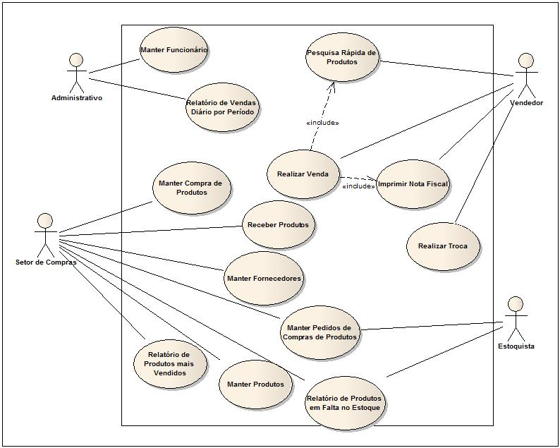

2.2 – DESCRIÇÕES TEXTUAIS DOS ATORES
Administrativo: setor responsável por gerenciar os funcionários da loja e controles financeiros.

Setor de Compras: setor responsável por controlar os produtos que devem ser comprados para loja.

Estoquista: funcionário responsável por controlar o estoque de cada produto e solicitar ao setor de compras que adquira mais produtos dos fornecedores.

Vendedor: responsável por registrar as vendas feitas na loja. Recebe comissão por cada venda realizada.

2.2.1 - Caso de Uso: Manter Funcionários
Sumário: Setor Administrativo realiza o cadastramento dos funcionários.
Ator Primário: Administrativo

Fluxo Principal:
- Sistema consulta funcionários cadastrados
- Sistema exibe funcionários consultados.
- Funcionário Administrativo seleciona um funcionário para visualizar.
- Sistema exibe detalhes do funcionário.
- Funcionário Administrativo visualiza detalhes do funcionário.
- Sistema retorna ao passo 2.
Fluxo Alternativo (3): Incluir Funcionário
- Funcionário Administrativo seleciona Incluir Funcionário.
- Sistema exibe formulário de edição de funcionário
- Funcionário Administrativo insere dados do funcionário: nome, CPF, data de admissão, salário e perfil.
- Sistema valida dados do funcionário
  - Campos obrigatórios (nome, CPF, data de admissão e salário)
  - CPF deve estar no formato correto.
  - CPF não pode estar associado a outro funcionário.
  - Data de admissão deve ser uma data válida
  - Data de admissão não pode ser posterior à data atual.
  - Salário deve ser número real válido.
  - Salário deve ser maior que zero.
- Sistema gera nova matrícula.
- Sistema inclui novo funcionário.
- Sistema retorna ao passo 1.
Fluxo Alternativo (3): Alterar Funcionário
- Funcionário Administrativo seleciona funcionário a ser alterado.
- Sistema exibe formulário de edição de funcionário
- Funcionário Administrativo altera dados do funcionário: nome, CPF, data de admissão e salário.
- Sistema valida dados do funcionário
  - Campos obrigatórios (nome, CPF, data de admissão e salário)
  - CPF deve estar no formato correto.
  - CPF não pode estar associado a outro funcionário.
  - Data de admissão deve ser uma data válida
  - Data de admissão não pode ser posterior à data atual.
  - Salário deve ser número real válido.
  - Salário deve ser maior que zero.
- Sistema salva alterações do funcionário.
- Sistema salva novo salário.
- Sistema retorna ao passo 1.
Fluxo Alternativo (3): Excluir Funcionário
- Funcionário Administrativo seleciona funcionário a ser excluído.
- Sistema solicita que Usuário confirme a exclusão.
- Funcionário Administrativo confirma exclusão.
- Sistema exclui funcionário.
- Sistema retorna ao passo 1.
2.2.2 - Caso de Uso: Manter Fornecedores
Sumário: O Setor de Compras realiza o cadastramento dos fornecedores.
Ator Primário: Setor de Compras

Fluxo Principal:
- Sistema exibe formulário de filtro (nome, razão social e CNPJ).
- Setor de Compras preenche campos a serem filtrados.
- Sistema consulta fornecedores cadastrados
- Sistema exibe fornecedores consultados.
- Setor de Compras seleciona um fornecedor para visualizar.
- Sistema exibe detalhes do fornecedor.
- Setor de Compras visualiza detalhes do fornecedor.
- Sistema retorna ao passo 4.

Fluxo Alternativo (5): Incluir Fornecedores
- Setor de Compras seleciona Incluir Fornecedor.
- Sistema exibe formulário de edição de fornecedor
- Estoquista insere dados do fornecedor: nome, razçao social, CNPJ, endereço, telefone, e-mail e nome do contato.
- Sistema valida dados do produto
  - Campos obrigatórios (nome, razão social e CNPJ)
  - CNPJ deve estar no formato correto.
- Sistema inclui novo fornecedor.
- Sistema retorna ao passo 2.
Fluxo Alternativo (5): Alterar Fornecedor
- Setor de Compras seleciona fornecedor a ser alterado.
- Sistema exibe formulário de edição de fornecedor.
- Setor de Compras altera dados do fornecedor: nome, razão social, CNPJ, endereço, telefone, e-mail e nome do contato.
- Sistema valida dados do fornecedor
  - Campos obrigatórios (nome, razão social e CNPJ)
  - CNPJ deve estar no formato correto.
- Sistema inclui novo fornecedor.
- Sistema retorna ao passo 2.
Fluxo Alternativo (5): Excluir Fornecedor
- Setor de Compras seleciona fornecedor a ser excluído.
- Sistema solicita ao Estoquista que confirme a exclusão.
- Setor de Compras confirma exclusão.
- Sistema exclui fornecedor.
- Sistema retorna ao passo 2.
2.2.3 - Caso de Uso: Manter Produtos
Sumário: O Setor de Compras realiza o cadastramento dos produtos.

Ator Primário: Setor de Compras
Fluxo Principal:
- Sistema exibe formulário de filtro (código interno, código externo, nome do produto).
- Setor de Compras preenche campos a serem filtrados.
- Sistema consulta produtos cadastrados
- Sistema exibe produtos consultados.
- Setor de Compras seleciona um produto para visualizar.
- Sistema exibe detalhes do produto.
- Setor de Compras visualiza detalhes do produto.
- Sistema retorna ao passo 4.
Fluxo Alternativo (5): Incluir Produto

- Setor de Compras seleciona Incluir Produto.
- Sistema exibe formulário de edição de produtos
- Setor de Compras insere dados do produto: nome, código externo, preço compra, preço venda.
- Sistema valida dados do produto
  - Campos obrigatórios (nome, código externo, preço de venda)
  - Preço venda deve ser valor monetário válido.
  - Código do produto não pode estar associado a outro produto.
- Sistema gera novo código interno.
- Sistema inclui novo produto.
- Sistema retorna ao passo 2.
Fluxo Alternativo (5): Alterar Produto

- Setor de Compras seleciona produto a ser alterado.
- Sistema exibe formulário de edição de produtos
- Setor de Compras altera dados do produto: nome , código externo e preço de venda.
- Sistema valida dados do produto
  - Campos obrigatórios (nome, código externo e preço de venda).
  - Código externo não pode estar associado a outro produto do mesmo fornecedor.
- Sistema inclui novo produto.
- Sistema retorna ao passo 2.
Fluxo Alternativo (5): Excluir Produto

- Setor de Compras seleciona produto a ser excluído.
- Sistema solicita ao Setor de Compras que confirme a exclusão.
- Setor de Compras confirma exclusão.
- Sistema exclui produto.
- Sistema retorna ao passo 2.

2.2.4 - Caso de Uso: Manter Pedidos de Compras de Produtos
Sumário: O estoquista registra pedidos de compra de produtos.

Ator Primário: Estoquista.
Fluxo Principal:
- Sistema exibe formulário de filtro com os seguintes campos:
  - Produto: Permite selecionar o produto.
  - Pendentes: permite filtrar somente pedidos de compra que ainda não foram associados a compras.
  - Período: permite filtrar pedidos de compra pela data do pedido.
- Estoquista preenche campos do filtro.
- Sistema consulta pedidos de compra.
- Sistema exibe pedidos consultados.
- Estoquista seleciona pedido de compra para ver seus detalhes.
- Sistema exibe detalhes do pedido de compra.
- Estoquista visualiza detalhes do pedido de compra.
- Sistema retorna ao passo 3.

Fluxo Alternativo (2): Incluir pedido de compra
Pré-condição: exclusivo para o estoquista.

- Estoquista seleciona incluir novo pedido de compra.
- Sistema exibe formulário de compra.
- Estoquista informa dados da compra: produto, quantidade.

Fluxo Alternativo (6): Cancelar pedido de compra
- Estoquista seleciona Cancelar Pedido.
- Sistema solicita confirmação de cancelamento.
- Estoquista confirma cancelamento.
- Sistema muda situação do pedido de compra para Cancelado.
- Sistema retorna ao passo 3.

2.2.5 – Caso de Uso: Manter Compra de Produtos
Sumário: O setor de compras organiza compras de produtos baseados nos pedidos feitos pelo estoquista.
Ator primário: Setor de Compras

Fluxo principal:
- Sistema exibe filtro de pesquisa.
- Setor de Compras informa produto, fornecedor, data inicial e data final da pesquisa.
- Sistema consulta compras que se encaixem no filtro.
- Sistema exibe compras consultadas.
- Setor de Compras seleciona compra para visualizar detalhes.
- Sistema exibe detalhes da compra.
- Setor de Compras visualiza detalhes da compra.
- Sistema retorna ao passo 4.

Fluxo Alternativo (2): Incluir Compra
Pré-condição: exclusivo do Funcionário do Setor de Compras.

- Setor de Compras seleciona Incluir Compra.
- Sistema exibe formulário de inclusão de compra.
- Setor de Compras selecione fornecedor.
- Sistema consulta pedidos de compra para o fornecedor selecionado.
- Sistema exibe pedidos de compra.
- Para cada pedido de compra que o Setor de Compras selecionar...
  - Sistema inclui produto na lista de produtos a serem comprados.
  - Setor de Compras cadastra preço de compra cotado com o fornecedor.
- Setor de Compras informa data prevista para entrega.
Fluxo Alternativo (7): Cancelar Compra
Pré-condição: exclusivo do Funcionário do Setor de Compras.

- Setor de Compras seleciona Cancelar Compra.
- Sistema solicita confirmação do cancelamento.
- Setor de Compras confirma cancelamento da compra.
- Sistema cancela compra.
2.2.6 – Caso de Uso: Receber Produtos
Sumário: O funcionário de setor de compras dá baixa na compra que é entregue pelo fornecedor.

Ator primário: Setor de Compras.
Fluxo Principal:
- Sistema lista compras em aberto.
- Setor de Compras seleciona compra.
- Sistema exibe detalhes da compra.
- Setor de Compras confirma baixa na compra.
- Sistema dá baixa na compra.
- Sistema retorna ao passo 1.

2.2.7 – Caso de Uso: Realizar Venda
Sumário: Vendedor realiza venda na loja.
Ator primário: Vendedor
Fluxo principal:
- Vendedor inicia uma nova Venda.
- Sistema exibe formulário de venda.
- Vendedor informa o código de um produto ou pesquisa por este.
- Vendedor informa quantidade.
- Sistema inclui produto na venda.
- Se houverem mais produtos na venda retorna ao passo 3.
- Sistema exibe formas de pagamento.
- Vendedor informa forma de pagamento.
- Sistema salva venda.
- Incluir caso de uso Imprimir Nota Fiscal.
2.2.8 – Caso de Uso: Realizar Troca
Sumário: O Vendedor cadastra motivo da troca.
Ator primário: Vendedor
Fluxo Principal:
1. Vendedor informa número da nota fiscal.
2. Sistema pesquisa Venda associada com a nota fiscal informada.
3. Vendedor informa produtos que foram trocados.
4.Sistema registra operação de troca.
Fluxo Alternativo (3): Troca por Produto Mais Barato
4. Sistema informa valor a ser pago pelo Vendedor ao Cliente.
Fluxo Alternativo (3): Troca por Produto Mais caro
4. Sistema informa valor a ser pago pelo Cliente.

2.2.9 – Caso de Uso: Pesquisa Rápida de produtos
Sumário: O Vendedor pesquisa o produto pelo codigo.
Ator primário: Vendedor
Fluxo Principal:
- Sistema exibe formulário de pesquisa por código interno, código externo, fornecedor e descrição do produto.
- Vendedor preenche campos no formulário.
- Sistema pesquisa produtos.
- Sistema exibe resultados da pesquisa.
- Vendedor seleciona produto desejado.

2.2.11 – Caso de uso: Imprimir nota fiscal
Sumário: Este caso de uso descreve os campos da nota fiscal.
Ator primário: Vendedor.
Fluxo Principal:
- Sistema imprime cabeçalho da nota fiscal contendo Nº da nota razão social, CNPJ e data da emissão.
- Para cada produto da venda,
  - Sistema imprime nome do produto, quantidade, preço unitário e preço total.
- Sistema imprime valor total da venda.

2.2.12 – Caso de Uso: Emitir Relatório dos Produtos em Falta no Estoque
Sumário: Sistema exibe produtos em falta no estoque
Ator primário: Estoquista.
Fluxo Principal:
- Para cada produto com quantidade mínima no estoque:
  - Sistema exibe nome do produto, código interno, nome do fornecedor, código externo, preço de venda.
- Estoquista visualiza relatório.
2.2.13 – Caso de Uso: Emitir Relatório de Produtos mais vendidos
Sumário: sistema relaciona os produtos com maior volume de vendas (em reais) no período especificado.
Ator primário: Setor de Compras.

Fluxo Principal:

- Sistema exibe formulário de pesquisa.
- Funcionário informa período de pesquisa.
- Sistema pesquisa produtos com maior volume de vendas no período.
- Sistema exibe relatório.
- Funcionário visualiza relatório.

2.2.14 – Caso de Uso: Emitir Relatório de Volumes de Vendas por Período
Sumário: sistema relaciona o volume de vendas em um período especificado de cada produto.
Ator primário: Administrativo.

Fluxo principal:
- Sistema exibe formulário de pesquisa.
- Administrativo seleciona data inicial, data final e períododo (diario, semanal e mensal)
- Sistema calcula somatório de vendas por período.
- Sistema exibe relatório.
- Administrativo visualiza relatório.

3. CAPÍTULO – MODELO DE CLASSES

3.1 – DIAGRAMA DE CLASSE
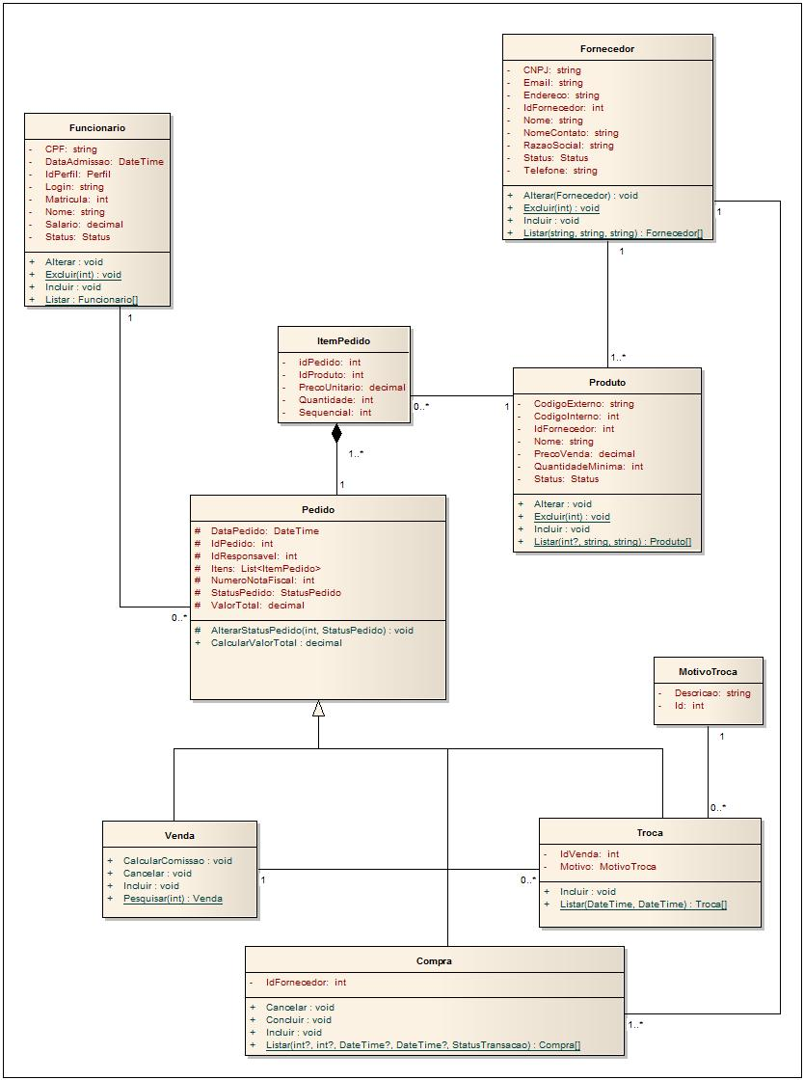

3.2 – DICIONÁRIO DAS CLASSES
Nome da Classe: Funcionario
Tabela 3.1: Dicionário do Diagrama de Classe – Classe Funcionário – Atributos
Nome Atributo |  | Definição Atributo | Tipo
- | Matricula | Código identificador do funcionario | Inteiro
- | Nome | Nome do funcionário | Texto
- | Login | Identificadorpara uso do sistema pelo funionário | Texto
- | CPF | Regitro de Pessoa Física, identificador do funcionário. | Texto
- | salario | Seu respectivo salário | Decimal
- | IdPerfil | Determina o setor do funcionario | Perfil
- | DataAdmissao | O dia em que o funcionario iniciou na empresa | Data
- | Status | Se ele ainda trabalha na empresa | Status

Tabela 3.2: Dicionário do Diagrama de Classe – Classe Funcionário – Métodos
Assinatura |  | Função | Parâmetro
- | Incluir () | Cadastrar um novo funcionario no sistema | matfunc, nomfunc, cpf_func, salFunc
- | Alterar () | Alterar os dados referentes ao funcionário mantido no sistema | matfunc, nomfunc, cpf_func, salFunc
- | Excluir () | Remover do sistema os dados do funcionario | matfunc, nomfunc, cpf_func, salFunc
- | Listar () | Busca informações do funcionario no sistema | matfunc, nomfunc

Nome da Classe: Fornecedor
Tabela 3.1: Dicionário do Diagrama de Classe – Classe Fornecedor – Atributos
Nome Atributo |  | Definição Atributo | Tipo
- | Idfornecedor | Código identificador do Fornecedor | Inteiro
- | Nome | Nome fantasia do Fornecedor | Texto
- | RazaoSocial | Razão social do Fornecedor | Texto
- | CNPJ | Registro de Pessoa Jurídica do Fornecedor | Texto
- | Endereco | Endereço do Fornecedor | Texto
- | Telefone | Telefone para contato do Fornecedor | Texto
- | NomeContato | Nome de Contato que representa o Fornecedor | Texto
- | Email | Endereço eletronico de contato com o cliente | Texto
- | Status | Define se o cliente ainda está ativo ou não. | Status

Tabela 3.2: Dicionário do Diagrama de Classe – Classe Fornecedor – Métodos
Assinatura |  | Função | Parâmetro
- | Incluirr() | Cadastrar um novo fornecedor no sistema | Idfunc, nomefornec, cpf_fornecedor
- | Alterar () | Alterar os dados referentes ao fornecedor mantido no sistema | Idfunc,nomefornec, cpf_fornecedor
- | Excluir () | Remover do sistema os dados do fornecedor | Idfunc, nomefornec, cpf_fornecedor
- | Listar () | Busca informações do fornecedor no sistema | Idfunc, nomefornec, cpf_fornecedor

Nome da Classe: ItemTransacao
Tabela 3.1: Dicionário do Diagrama de Classe – Classe ItemTransacao – Atributos
Nome Atributo |  | Definição Atributo | Tipo
- | Sequencial | Ordena os produtos na transação, que pode ser compra, venda e troca | Inteiro
- | IdProduto | Indentificador do protudo na transação | Inteiro
- | Quantidade | Quantidade de itens do produto na transação | Inteiro
- | PrecoUnitario | Preço em que o produto foi vendido | Decimal

Nome da Classe: Produto
Tabela 3.1: Dicionário do Diagrama de Classe – Classe Produto – Atributos
Nome Atributo |  | Definição Atributo | Tipo
- | CodigoInterno | Código identificador do Produto internamente | Inteiro
- | CodigoExterno | Código identificador do Produto externamente | Texto
- | Nome | Nome do produto | Texto
- | PrecoVenda | Preço de venda do produto | Decimal
- | Idfornecedor | Código identificador do Fornecedor deste produto | Inteiro
- | QuantidadeMinima | Quantidade mínima do produto em estoque | Inteiro
- | Status | Define o status | Status

Tabela 3.2: Dicionário do Diagrama de Classe – Classe Produto – Métodos
Assinatura |  | Função | Parâmetro
- | Incluir() | Cadastrar um novo produto no sistema | CodigoInterno,CodigoExterno,Nome
- | Alterar() | Alterar os dados referentes ao produto mantido no sistema | CodigoInterno,CodigoExterno,Nome
- | Excluir() | Remover do sistema os dados do produto | CodigoInterno,CodigoExterno,Nome
- | Listar() | Busca informações do produto no sistema | CodigoInterno,CodigoExterno,Nome

Nome da Classe: Pedido
Tabela 3.1: Dicionário do Diagrama de Classe – Transacao– Atributos
Nome Atributo |  | Definição Atributo | Tipo
- | IdTransacao | Número Identificador da Transação | Inteiro
- | IdResponsavel | Número Identificador do Funcionário Responsável pela transação. | Inteiro
- | DataPedido | Data que foi realizada a Transação | Data
- | StatusPedido | Pendente, Cancelado ou Concluído | StatusTransaçao
- | ValorTotal | Valor Total da Transação | Decimal
- | NumeroNotaFiscal | Código Identificador da Nota Fiscal | Inteiro
- | Itens | Produtos contidos na transação | List

Nome da Classe: Pedido
Tabela 3.1: Dicionário do Diagrama de Classe – Transacao– Método
Nome Atributo |  | Definição Atributo | Tipo
- | AlterarStatusPedido() | Altera o status do pedido | void
- | CalcularValorTotal() | Calcula o valor total de cada pedido | Decimal

Nome da Classe: Venda
Tabela 3.1: Dicionário do Diagrama de Classe – Venda– Método
Nome Atributo |  | Definição Atributo | Tipo
- | Cancelar() | Cancelar venda | void
- | Incluir() | Incluir a venda | void
- | Pesquisar() | Procurar com filtros ou sem a venda | venda
- | CalcularComissao() | Calcular quanto foi a comissao sobre a venda | decimal

Nome da Classe: Troca
Tabela 3.1: Dicionário do Diagrama de Classe – Troca– Atributo
Nome Atributo |  | Definição Atributo | Tipo
- | motivo | Combo para justificativa do motivo para eventual relatorio | MotivoTroca
- | idVenda | Liga a troca na venda | int

Nome da Classe: Troca
Tabela 3.1: Dicionário do Diagrama de Classe – Troca– Método
Nome Atributo |  | Definição Atributo | Tipo
- | Incluir() | Incluir a troca | void
- | Listar() | Listar as trocas | vendo

Nome da Classe: MotivoTroca
Tabela 3.1: Dicionário do Diagrama de Classe – MotivoTroca– Atriutos
Nome Atributo |  | Definição Atributo | Tipo
- | Id | Id do motivo | int
- | Descricao | Descricao do motivo | texto

Nome da Classe: Compra
Tabela 3.1: Dicionário do Diagrama de Classe – Compra– Atributos
Nome Atributo |  | Definição Atributo | Tipo
- | IdFornecedor | Liga ao fornecedor | int

Nome da Classe: Compra
Tabela 3.1: Dicionário do Diagrama de Classe – Compra– Método
Nome Atributo |  | Definição Atributo | Tipo
- | Cancelar() | Cancelar compra | void
- | Incluir() | Incluir a compra | void
- | Pesquisar() | Procurar com filtros ou sem a compra | venda
- | Listar() | Lista todas as compras | Compra

4. CAPÍTULO – MODELO DE INTERAÇÕES

4.1 – DIAGRAMA DE SEQÜÊNCIA
4.1.1 – Incluir Compra
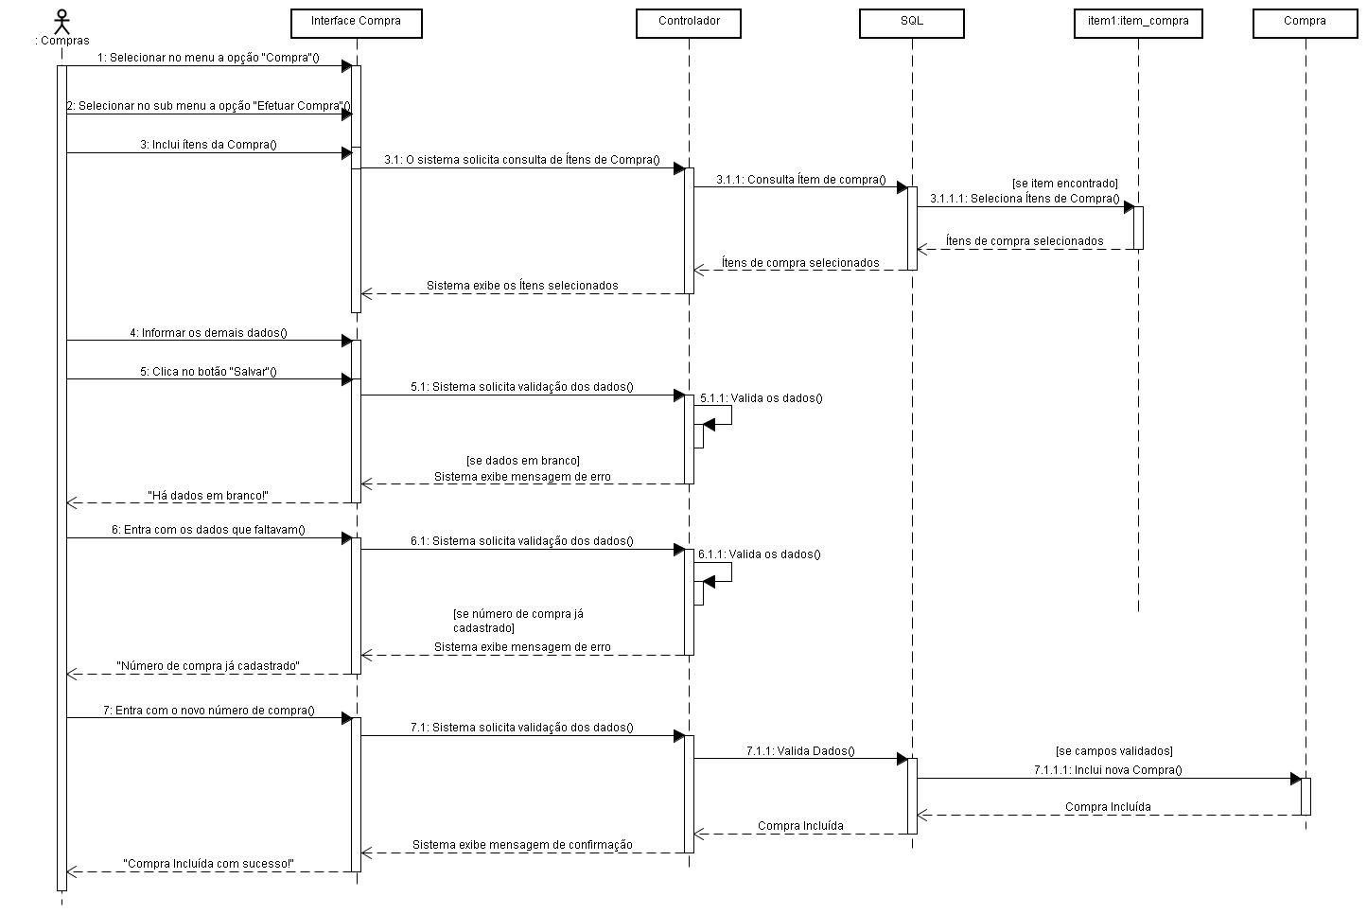

4.1.2 – Incluir Troca

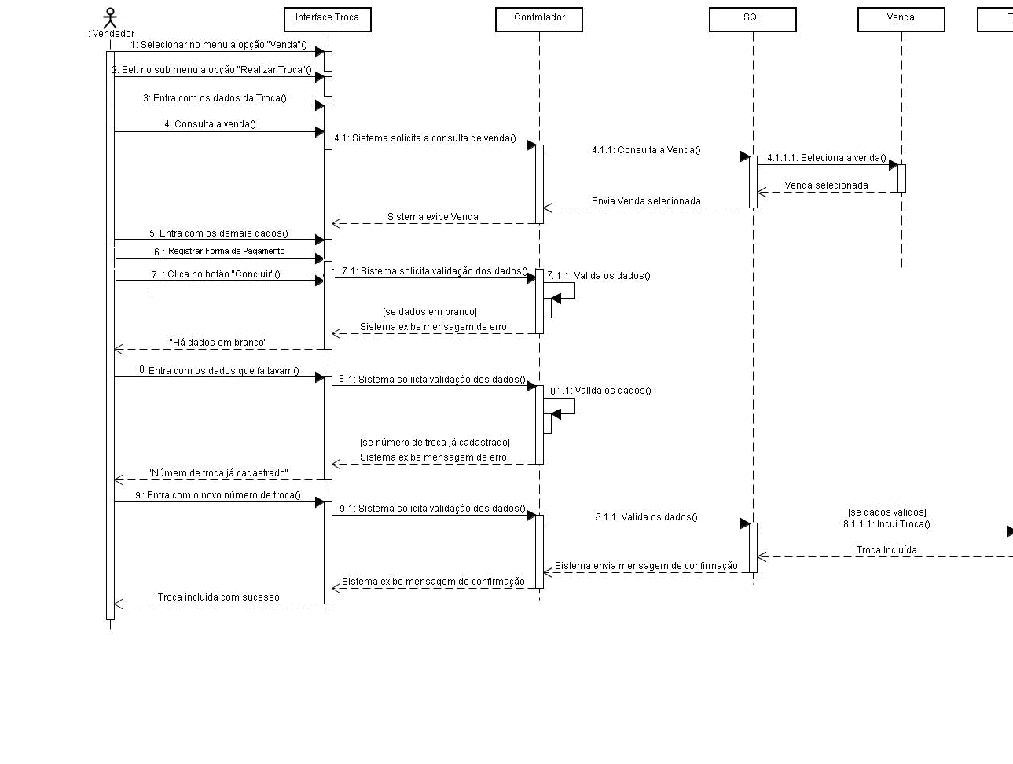
4.1.2 – Incluir Venda

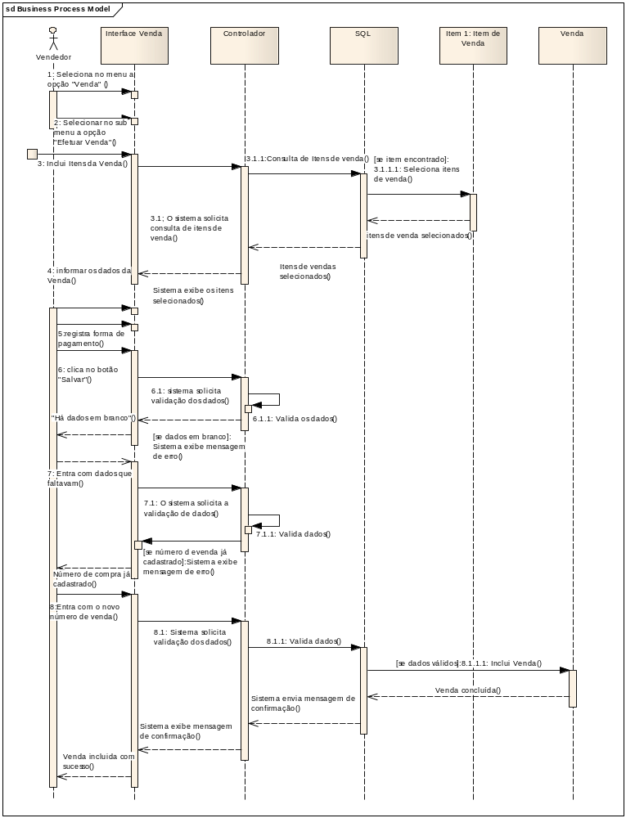

5. CAPÍTULO – MODELO DE TRANSIÇÃO DE ESTADO

5.1 – DIAGRAMA DE ESTADO

5.1.1 – Diagrama de Estado: Manter Cliente
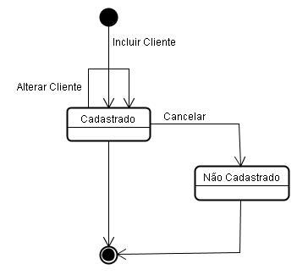
5.1.2 – Diagrama de Estado: Cadastrar Compra
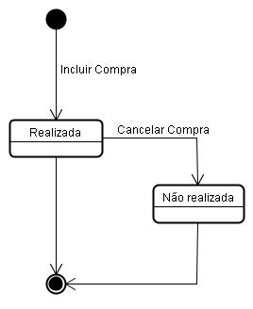

5.1.3 – Diagrama de Estado: Cadastrar Venda
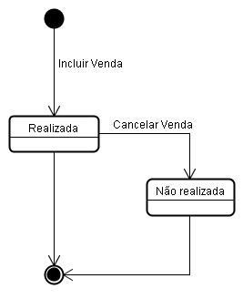

5.1.5 – Diagrama de Estado: Manter Produto
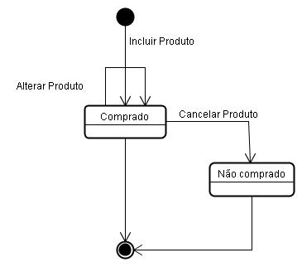
5.1.6 – Diagrama de Estado: Manter Fornecedor
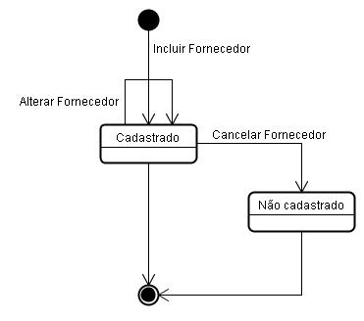

5.1.7 – Diagrama de Estado: Cadastrar Troca
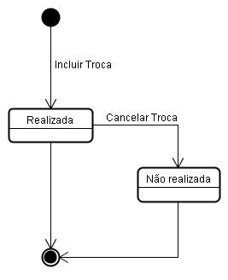

6. CAPÍTULO – PROJETO DE BANCO DE DADOS

6.1 – PROJETO LÓGICO DE BANCO DE DADOS
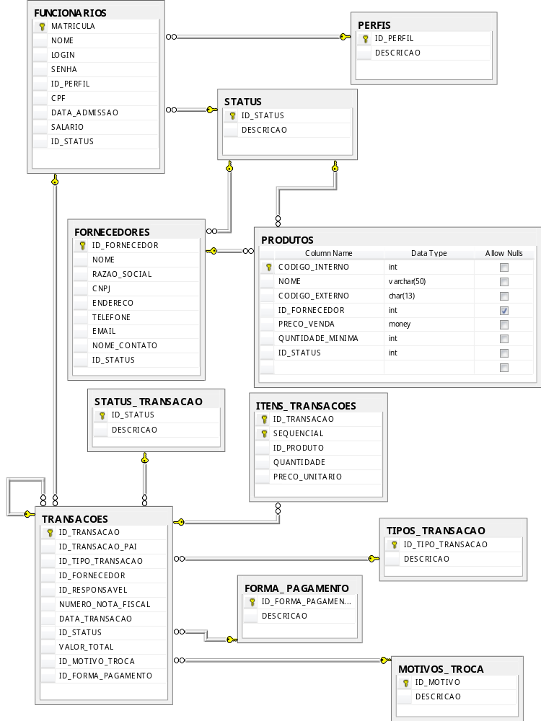

6.2 – PROJETO FÍSICO DE BANCO DE DADOS

6.2.1 – Tipificação dos Atributos
6.2.1.1 – Tabela Funcionários
ATRIBUTOS | DESCRIÇÃO | TIPO
Matricula (PK) | Contém a matricula do funcionário. | Integer
Nome | Contém o nome do funcionário. | String
Login | Login de acesso ao sistema | String
Senha | Senha de acesso ao sistema | String
Id_perfil | Contém o perfil do funcionário. | Integer
Cpf | Contém o cpf do funcionário. | Integer
Data_admissao | Contém a data de admissão do funcionário. | Date
Salario | Contém o Salário do funcionário | money
Id_status | Contém o status do funcionário. | Integer

6.2.1.1 – Tabela Perfis
ATRIBUTOS | DESCRIÇÃO | TIPO
Id_perfil (PK) | Contém o código do perfil | Integer
descricao | Contém a descrição do perfil | String

6.2.1.1 – Tabela Status
ATRIBUTOS | DESCRIÇÃO | TIPO
Id_Statusl (PK) | Contém o código do Status | Integer
descricao | Contém a descrição do status | String

6.2.1.1 – Tabela produtos
ATRIBUTOS | DESCRIÇÃO | TIPO
Codigo_Interno (PK) | Contém o código interno para o produto | Integer
Nome | Contém o nome do produto | Integer
Codigo_externo | Contém o código externo do produto | Integer
Id_fornecedor | Contém o código do fornecedor | Integer
Preco_venda | Contém o preço de vendo do produto | Double
Quantidade_minima | Produto minimo no estoque | Integer
Id_status | Contém o status do produto | Integer

6.2.1.1 – Tabela itens_transacoes
ATRIBUTOS | DESCRIÇÃO | TIPO
Id_transacao (PK) | Contém o código da transação | Integer
sequencial (PK) | Contém o código dos itens_transação | Integer
Id_produto | Contém o código do produto | Integer
Quantidade | Contém a quantidade de produtos | Integer
Preco_unitario | Contém o preço dos produtos | Double

6.2.1.1 – Tabela Fornecedores
ATRIBUTOS | DESCRIÇÃO | TIPO
Id_fornecedor (PK) | Contém o código do fornecedor | Integer
Nome | Contém o nome do fornecedor | String
Razao_social | Contém a razão Social do fornecedor | String
Cnpj | Contém o cnpj do fornecedor | Integer
Endereco | Contém o endereço do fornecedor | String
Telefone | Contém o telefone do fornecedor | Integer
Email | Contém o endereço de e-mail do fornecedor | String
Nome_contato | Contém o nome de contato do fornecedor | String
Id_status | Contém o status do fornecedor | Integer

6.2.1.1 – Tabela Motivo_troca
ATRIBUTOS | DESCRIÇÃO | TIPO
Id_motivo (PK) | Contém o código do motivo | Integer
descricao | Contém a descrição do motivo | String

6.2.1.1 – Tabela Forma_de _pagamento
ATRIBUTOS | DESCRIÇÃO | TIPO
Id_forma_pagamento (PK) | Contém o código da forma de pagamento | Integer
descricao | Contém a descrição da forma de pagamento | String

6.2.1.1 – Tabela transacao
ATRIBUTOS | DESCRIÇÃO | TIPO
Id_transacao (PK) | Contém o código da transação | Integer
Id_transacao_pai | Contém o código da transação pai | Integer
Id_tipo_transacao | Contém o tipo de transação | Integer
Id_fornecedor | Contém o código do fornecedor | Integer
Id_responsavel | Contém o código do funcionário | Integer
Id_status | Contém o código do status | Integer
Numero_nota_fiscal | Contém o numero da nota fiscal | Integer
Data_transacao | Contém a data que foi efetuada a transação | Date
Valor_total | Contém o valor total da transação | Double
Id_motivo_troca | Contém o código com o motivo da troca | Integer
Id_forma_pagamento | Contém o código da forma de pagamento | Integer

6.2.1.1 – Tabela Status_Transacao
ATRIBUTOS | DESCRIÇÃO | TIPO
Id_status (PK) | Contém o código dos status | Integer
descricao | Contém a descrição do status | String

6.2.1.1 – Tabela Tipos_transacoes
ATRIBUTOS | DESCRIÇÃO | TIPO
Id_tipo_transacao (PK) | Contém o código do tipo de transação | Integer
descricao | Contém a descrição do tipo de transação | String

6.2.2 –Domínio, Obrigatoriedade e Unicidade
CREATE TABLE [dbo].[FORNECEDORES](
[ID_FORNECEDOR] [int] IDENTITY(1,1) NOT NULL,
[NOME] [varchar](50) COLLATE Latin1_General_CI_AS NOT NULL, [RAZAO_SOCIAL] [varchar](50) COLLATE Latin1_General_CI_AS NOT NULL,
[CNPJ] [char](21) COLLATE Latin1_General_CI_AS NOT NULL,
[ENDERECO] [text] COLLATE Latin1_General_CI_AS NOT NULL,
[TELEFONE] [varchar](50) COLLATE Latin1_General_CI_AS NOT NULL,
[EMAIL] [varchar](200) COLLATE Latin1_General_CI_AS NULL,
[NOME_CONTATO] [varchar](100) COLLATE Latin1_General_CI_AS NULL,
[ID_STATUS] [int] NOT NULL,
CONSTRAINT [PK_FORNECEDORES] PRIMARY KEY CLUSTERED
(
[ID_FORNECEDOR] ASC
)WITH (IGNORE_DUP_KEY = OFF) ON [PRIMARY]
) ON [PRIMARY] TEXTIMAGE_ON [PRIMARY]

CREATE TABLE [dbo].[FUNCIONARIOS](
[MATRICULA] [int] IDENTITY(1,1) NOT NULL,
[NOME] [varchar](50) COLLATE Latin1_General_CI_AS NOT NULL,
[LOGIN] [varchar](50) COLLATE Latin1_General_CI_AS NOT NULL,
[SENHA] [text] COLLATE Latin1_General_CI_AS NOT NULL,
[ID_PERFIL] [int] NOT NULL,
[CPF] [char](14) COLLATE Latin1_General_CI_AS NOT NULL,
[DATA_ADMISSAO] [smalldatetime] NOT NULL,
[SALARIO] [money] NULL,
[ID_STATUS] [int] NOT NULL,
CONSTRAINT [PK_FUNCIONARIOS] PRIMARY KEY CLUSTERED
(
[MATRICULA] ASC
)WITH (IGNORE_DUP_KEY = OFF) ON [PRIMARY],
CONSTRAINT [IX_FUNCIONARIOS] UNIQUE NONCLUSTERED
(
[MATRICULA] ASC
)WITH (IGNORE_DUP_KEY = OFF) ON [PRIMARY]
) ON [PRIMARY] TEXTIMAGE_ON [PRIMARY]

CREATE TABLE [dbo].[ITENS_TRANSACOES](
[ID_TRANSACAO] [int] NOT NULL,
[SEQUENCIAL] [int] NOT NULL,
[ID_PRODUTO] [int] NOT NULL,
[QUANTIDADE] [nchar](10) COLLATE Latin1_General_CI_AS NOT NULL,
[PRECO_UNITARIO] [money] NOT NULL,
CONSTRAINT [PK_ITENS_TRANSACOES] PRIMARY KEY CLUSTERED
(
[ID_TRANSACAO] ASC,
[SEQUENCIAL] ASC
)WITH (IGNORE_DUP_KEY = OFF) ON [PRIMARY]
) ON [PRIMARY]

CREATE TABLE [dbo].[MOTIVOS_TROCA](
[ID_MOTIVO] [int] NOT NULL,
[DESCRICAO] [varchar](50) COLLATE Latin1_General_CI_AS NOT NULL,
CONSTRAINT [PK_MOTIVOS_TROCA] PRIMARY KEY CLUSTERED
(
[ID_MOTIVO] ASC
)WITH (IGNORE_DUP_KEY = OFF) ON [PRIMARY]
) ON [PRIMARY]

CREATE TABLE [dbo].[PEDIDOS_COMPRA](
[ID_PEDIDO_COMPRA] [int] IDENTITY(1,1) NOT NULL,
[DATA_PEDIDO_COMPRA] [smalldatetime] NOT NULL CONSTRAINT [DF_PEDIDOS_COMPRA_DATA_PEDIDO_COMPRA] DEFAULT (getdate()),
[ID_PRODUTO] [int] NOT NULL,
[QUANTIDADE] [int] NOT NULL,
[ID_COMPRA] [int] NULL,
[ID_STATUS] [int] NOT NULL,
CONSTRAINT [PK_PEDIDOS_COMPRA] PRIMARY KEY CLUSTERED
(
[ID_PEDIDO_COMPRA] ASC
)WITH (IGNORE_DUP_KEY = OFF) ON [PRIMARY]
) ON [PRIMARY]

CREATE TABLE [dbo].[PERFIS](
[ID_PERFIL] [int] NOT NULL,
[DESCRICAO] [varchar](50) COLLATE Latin1_General_CI_AS NOT NULL,
CONSTRAINT [PK_PERFIS] PRIMARY KEY CLUSTERED
(
[ID_PERFIL] ASC
)WITH (IGNORE_DUP_KEY = OFF) ON [PRIMARY]
) ON [PRIMARY]

CREATE TABLE [dbo].[PRODUTOS](
[CODIGO_INTERNO] [int] IDENTITY(1,1) NOT NULL,
[NOME] [varchar](50) COLLATE Latin1_General_CI_AS NOT NULL,
[CODIGO_EXTERNO] [char](13) COLLATE Latin1_General_CI_AS NOT NULL,
[ID_FORNECEDOR] [int] NULL,
[PRECO_VENDA] [money] NOT NULL,
[QUNTIDADE_MINIMA] [int] NOT NULL,
[ID_STATUS] [int] NOT NULL,
CONSTRAINT [PK_PRODUTOS] PRIMARY KEY CLUSTERED
(
[CODIGO_INTERNO] ASC
)WITH (IGNORE_DUP_KEY = OFF) ON [PRIMARY]
) ON [PRIMARY]

CREATE TABLE [dbo].[STATUS](
[ID_STATUS] [int] NOT NULL,
[DESCRICAO] [varchar](50) COLLATE Latin1_General_CI_AS NOT NULL,
CONSTRAINT [PK_STATUS] PRIMARY KEY CLUSTERED
(
[ID_STATUS] ASC
)WITH (IGNORE_DUP_KEY = OFF) ON [PRIMARY]
) ON [PRIMARY]

CREATE TABLE [dbo].[STATUS_TRANSACAO](
[ID_STATUS] [int] NOT NULL,
[DESCRICAO] [varchar](50) COLLATE Latin1_General_CI_AS NOT NULL,
CONSTRAINT [PK_STATUS_TRANSACAO] PRIMARY KEY CLUSTERED
(
[ID_STATUS] ASC
)WITH (IGNORE_DUP_KEY = OFF) ON [PRIMARY]
) ON [PRIMARY]

CREATE TABLE [dbo].[TIPOS_TRANSACAO](
[ID_TIPO_TRANSACAO] [int] NOT NULL,
[DESCRICAO] [varchar](50) COLLATE Latin1_General_CI_AS NOT NULL,
CONSTRAINT [PK_TIPOS_TRANSACAO] PRIMARY KEY CLUSTERED
(
[ID_TIPO_TRANSACAO] ASC
)WITH (IGNORE_DUP_KEY = OFF) ON [PRIMARY]
) ON [PRIMARY]

CREATE TABLE [dbo].[TRANSACOES](
[ID_TRANSACAO] [int] NOT NULL,
[ID_TRANSACAO_PAI] [int] NULL,
[ID_TIPO_TRANSACAO] [int] NOT NULL,
[ID_FORNECEDOR] [int] NULL,
[ID_RESPONSAVEL] [int] NULL,
[NUMERO_NOTA_FISCAL] [int] NULL,
[DATA_TRANSACAO] [smalldatetime] NOT NULL,
[ID_STATUS] [int] NOT NULL,
[VALOR_TOTAL] [money] NOT NULL,
[ID_MOTIVO_TROCA] [int] NULL,
[ID_FORMA_PAGAMENTO] [int] NOT NULL,
CONSTRAINT [PK_TRANSACOES] PRIMARY KEY CLUSTERED
(
[ID_TRANSACAO] ASC
)WITH (IGNORE_DUP_KEY = OFF) ON [PRIMARY]
) ON [PRIMARY]

CREATE TABLE [dbo].[FORMA_PAGAMENTO](,
[ID_FORMA_PAGAMENTO] [int] NOT NULL,
[DESCRICAO] [varchar](50) COLLATE Latin1_General_CI_AS NOT NULL,
CONSTRAINT [PK_FORMA_PAGAMENTO] PRIMARY KEY CLUSTERED
(
[ID_FORMA_PAGAMENTO] ASC
)WITH (IGNORE_DUP_KEY = OFF) ON [PRIMARY]
) ON [PRIMARY]

ALTER TABLE [dbo].[FORNECEDORES] WITH CHECK ADD CONSTRAINT [FK_FORNECEDORES_STATUS] FOREIGN KEY([ID_STATUS])
REFERENCES [dbo].[STATUS] ([ID_STATUS])

ALTER TABLE [dbo].[FUNCIONARIOS] WITH CHECK ADD CONSTRAINT [FK_FUNCIONARIOS_PERFIS] FOREIGN KEY([ID_PERFIL])
REFERENCES [dbo].[PERFIS] ([ID_PERFIL])

ALTER TABLE [dbo].[FUNCIONARIOS] WITH CHECK ADD CONSTRAINT [FK_FUNCIONARIOS_STATUS] FOREIGN KEY([ID_STATUS])
REFERENCES [dbo].[STATUS] ([ID_STATUS])

ALTER TABLE [dbo].[ITENS_TRANSACOES] WITH CHECK ADD CONSTRAINT [FK_ITENS_TRANSACOES_TRANSACOES] FOREIGN KEY([ID_TRANSACAO])
REFERENCES [dbo].[TRANSACOES] ([ID_TRANSACAO])

ALTER TABLE [dbo].[PEDIDOS_COMPRA] WITH CHECK ADD CONSTRAINT [FK_PEDIDOS_COMPRA_PRODUTOS] FOREIGN KEY([ID_PRODUTO])
REFERENCES [dbo].[PRODUTOS] ([CODIGO_INTERNO])

ALTER TABLE [dbo].[PEDIDOS_COMPRA] WITH CHECK ADD CONSTRAINT [FK_PEDIDOS_COMPRA_STATUS_TRANSACAO] FOREIGN KEY([ID_STATUS])
REFERENCES [dbo].[STATUS_TRANSACAO] ([ID_STATUS])

ALTER TABLE [dbo].[PRODUTOS] WITH CHECK ADD CONSTRAINT [FK_PRODUTOS_FORNECEDORES] FOREIGN KEY([ID_FORNECEDOR])
REFERENCES [dbo].[FORNECEDORES] ([ID_FORNECEDOR])

ALTER TABLE [dbo].[PRODUTOS] WITH CHECK ADD CONSTRAINT [FK_PRODUTOS_STATUS] FOREIGN KEY([ID_STATUS])
REFERENCES [dbo].[STATUS] ([ID_STATUS])

ALTER TABLE [dbo].[TRANSACOES] WITH CHECK ADD CONSTRAINT [FK_TRANSACOES_FORMA_PAGAMENTO] FOREIGN KEY([ID_FORMA_PAGAMENTO])
REFERENCES [dbo].[FORMA_PAGAMENTO] ([ID_FORMA_PAGAMENTO])

ALTER TABLE [dbo].[TRANSACOES] WITH CHECK ADD CONSTRAINT [FK_TRANSACOES_FUNCIONARIOS] FOREIGN KEY([ID_RESPONSAVEL])
REFERENCES [dbo].[FUNCIONARIOS] ([MATRICULA])

ALTER TABLE [dbo].[TRANSACOES] WITH CHECK ADD CONSTRAINT [FK_TRANSACOES_MOTIVOS_TROCA] FOREIGN KEY([ID_MOTIVO_TROCA])
REFERENCES [dbo].[MOTIVOS_TROCA] ([ID_MOTIVO])

ALTER TABLE [dbo].[TRANSACOES] WITH CHECK ADD CONSTRAINT [FK_TRANSACOES_STATUS_TRANSACAO] FOREIGN KEY([ID_STATUS])
REFERENCES [dbo].[STATUS_TRANSACAO] ([ID_STATUS])

ALTER TABLE [dbo].[TRANSACOES] WITH CHECK ADD CONSTRAINT [FK_TRANSACOES_TIPOS_TRANSACAO] FOREIGN KEY([ID_TIPO_TRANSACAO])
REFERENCES [dbo].[TIPOS_TRANSACAO] ([ID_TIPO_TRANSACAO])

ALTER TABLE [dbo].[TRANSACOES] WITH CHECK ADD CONSTRAINT [FK_TRANSACOES_TRANSACOES] FOREIGN KEY([ID_TRANSACAO_PAI])
REFERENCES [dbo].[TRANSACOES] ([ID_TRANSACAO])

